Pour les tickets de niveau de risque faible, moyen ou fort, il y a deux univers : SI et PFS.

**Pour PFS :**

* Affichage des incidents s'ils existent.
* Si l'état de Swan est >= 1, la validation express est affichée, sinon, elle ne s'affiche pas.

**Exemple pour un niveau de risque fort dans l'univers PFS :**

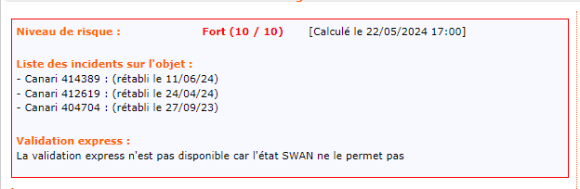

**Pour SI :**

* Affiche l'analyse métier et non les incidents.
* Si le commentaire commence par "un gel ou une vigilance...", le commentaire s'affiche.
* Sinon, on affiche "Aucun gel ou vigilance en cours pour la période du changement" et aussi les informations de changement si elles ne sont pas vides.
* Pour un niveau de risque faible et si l'état de Swan est >= 1, on affiche la rétrogradation.

**Exemple pour un niveau de risque fort dans l'univers SI :**

